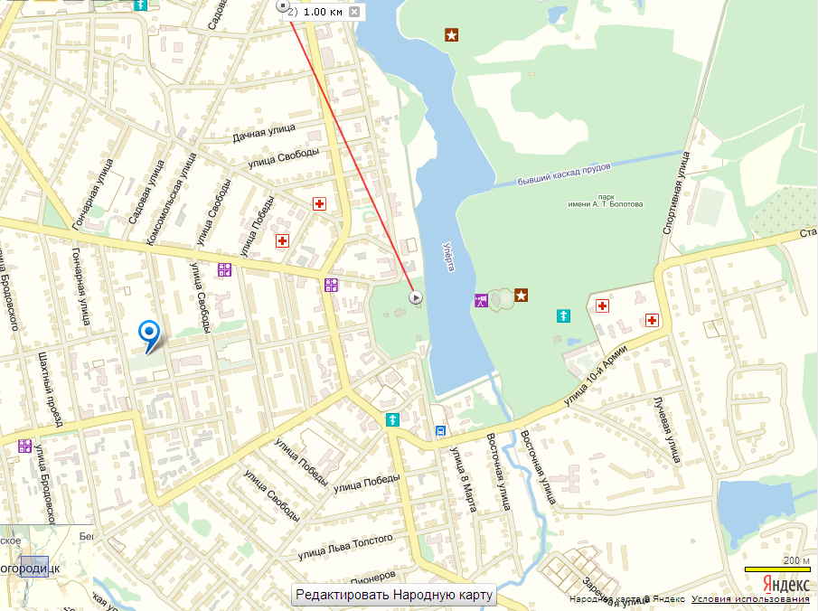

Приложение
к распоряжению администрации
муниципального образования
Богородицкий район от 09.06.2025№160-р

Территория муниципального образования город Богородицк Богородицкого района, на которой запрещена торговля алкогольной продукцией во время проведения праздничных мероприятий в городском саду

Улицы города Богородицка от территории от городского сада:
Ленина;
Свободы;
Победы;
Пушкинская;
Восточная;
Заречная
Пионеров;
Л.Толстого;
пер. Пионеров
8-ое Марта
Интернациональная;
Дачная
К. Маркса от домов №45 и №48 до ул. Урицкого
Пролетарская от д.1 и от д.2 до д. 88;
Коммунаров от д.1 до д.119 и от д.2 до д.94;
Луначарского от д.1 до д.55 и от д.2 до д.38;
Садовая
Вересаева
Комсомольская от д.1 до д.159 и от д.2 до д.110.
по ул.10 Армии;
ул.Урицкого от домов «1 и «2 до ул.К.Маркса
ул. Володарского до д.44-49
ул. Юности
ул. Макаренко до д.№23
ул. Лучевая
ул. Спортивная от д.27 до д.68
ул. Болотова
ул. Березовая
ул. Цветочная
ул. Стадионная
ул. Оборонная д.14,16,18

